ALLINEAMENTO DI MOTORI E RIDUTTORI
CANTIERE B.FIT
PRESSO STABILIMENTO BEAULIEU FIBRES TERNI



6 SETTEMBRE 2019

LA.FER.TERNI

Rapporto del 6 SETTEMBRE 2019

Premessa

Vibrazioni delle macchine

Il disallineamento accresce le vibrazioni delle macchine.
Un alto livello di vibrazioni porta all’affaticamento dei componenti e di conseguenza al funzionamento prematuro della macchina.

I numerosi vantaggi di un buon allineamento

I vantaggi ottenuti tramite buone pratiche di allineamento degli alberi cominciano con l’estensione della durata operativa delle macchine, assicurando così la disponibilità degli impianti quando la produzione lo richiede. Allineare correttamente i gruppi di macchine porta i seguenti vantaggi:

- Migliora la durata operativa e l’affidabilità degli impianti

- Riduce i costi di sostituzione di componenti essenziali come le tenute e i cuscinetti

- Limita i costi delle attività manutentive

- Aumenta la disponibilità degli impianti produttivi

- Limita le perdite produttive dovute a malfunzionamento dell’impianto

- Riduce la necessità di macchine in standby

- Migliora la sicurezza operativa dell’impianto

- Taglia i costi energetici

- “Spinge” i limiti operativi dell’impianto nei momenti di richiesta di maggior produzione

- Favorisce l’eventuale riduzione dei premi assicurativi sull’impianto grazie al miglioramento delle procedure e dei risultati operativi

Aneddoti, rapporti e statistiche concordano su una cosa: circa il 50% dei malfunzionamenti delle macchine può essere direttamente attribuito al disallineamento degli alberi.

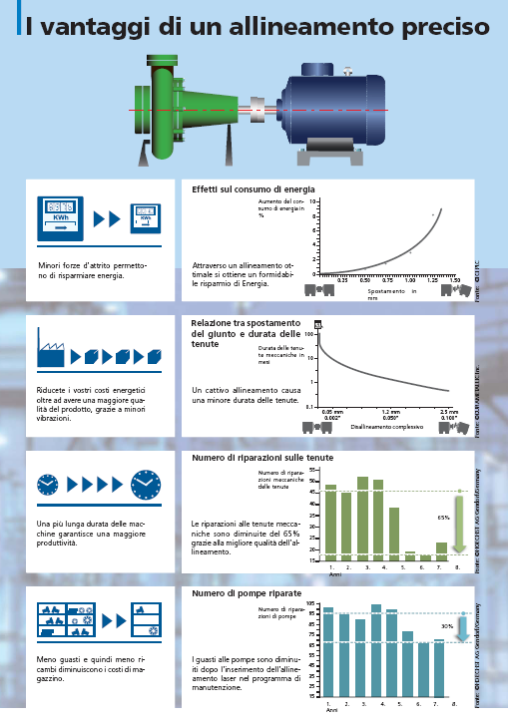

Elenco Componenti Allineati

MOTORI E RIDUTTORI MACCHINE
AK504, AK507, AK511, AK515

VALORI RISCONTRATI

- MOTORE AK504

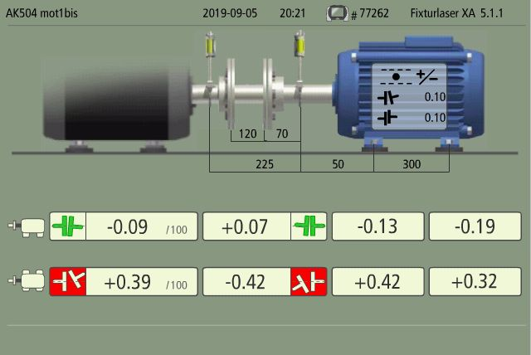

Il motore alla misurazione iniziale era disallineato in orizzontale.
A questo punto abbiamo proceduto ad effettuare l’allineamento e dopo le dovute correzioni si è riportato il motore all’interno delle tolleranze consigliate dai costruttori.
Inoltre non potendo avviare la macchina e poterla portare a regime sia elettrico che termico si consiglia di ricontrollare l’allineamento dopo un mese circa dalla messa in servizio per verificare eventuali anomalie dovute ai carichi di lavoro.

Alleghiamo le misurazioni finali

Allineamento

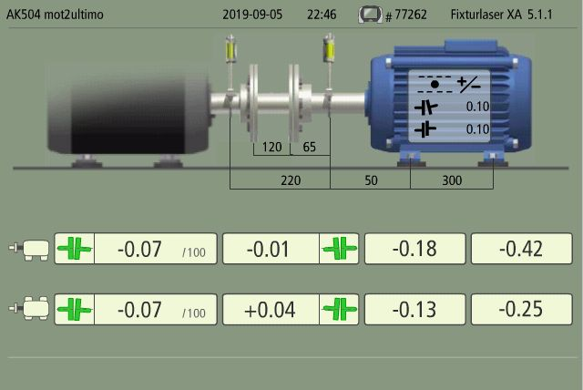

- RIDUTTORE AK504

Misura Prima della correzione

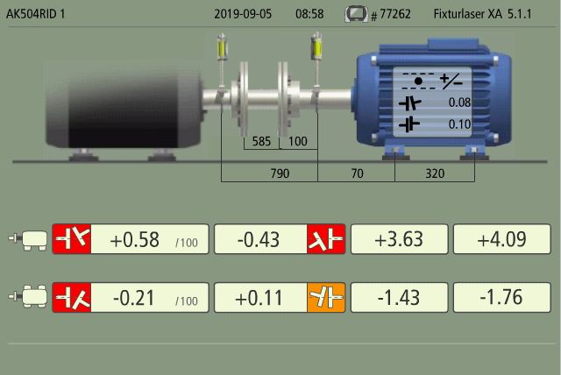

Il riduttore alla misurazione iniziale era disallineato sia vericalmente che orizzontalmente,
A questo punto abbiamo proceduto ad effettuare l’allineamento e dopo le dovute correzioni si riportato il motore all’interno delle tolleranze consigliate dai costruttori.
Inoltre non potendo avviare la macchina per poterla portare a regime sia elttrico che termico si consiglia di ricontrollare l’allineamento dopo un mese circa dalla messa in servizio per verificare eventuali anomalie dovute ai carichi di lavoro.

Alleghiamo le misurazioni finali

Allineamento

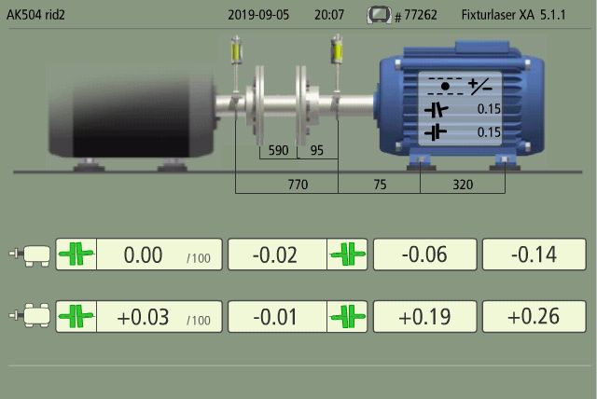

- MOTORE AK507

Piede Zoppo

Il controllo del piede zoppo si effettua per verificare la complanarità dei piedi del motore rispetto al basamento.
La non complanarità eccessiva può provocare una deformazione della carcassa del motore con conseguenti disturbi elettrici durante il funzionamento dello stesso.

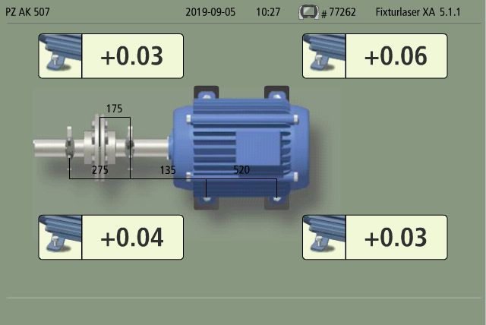

Il valore registrato nel controllo del piede zoppo risulta essere entro i limiti di tolleranza.

Misura Prima della correzione

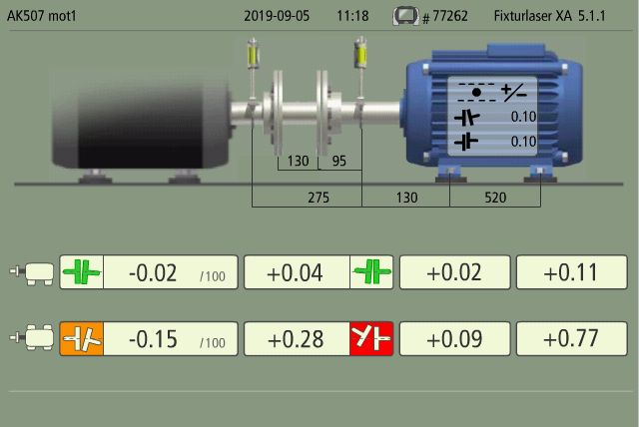

Il motore alla misurazione iniziale era disallineato in orizzontale.
A questo punto abbiamo proceduto ad effettuare l’allineamento e dopo le dovute correzioni si è riportato il motore all’interno delle tolleranze consigliate dai costruttori.
Inoltre non potendo avviare la macchina per poterla portare a regime sia elttrico che termico si consiglia di ricontrollare l’allineamento dopo un mese circa dalla messa in servizio per verificare eventuali anomalie dovute ai carichi di lavoro.

Alleghiamo le misurazioni finali

Allineamento

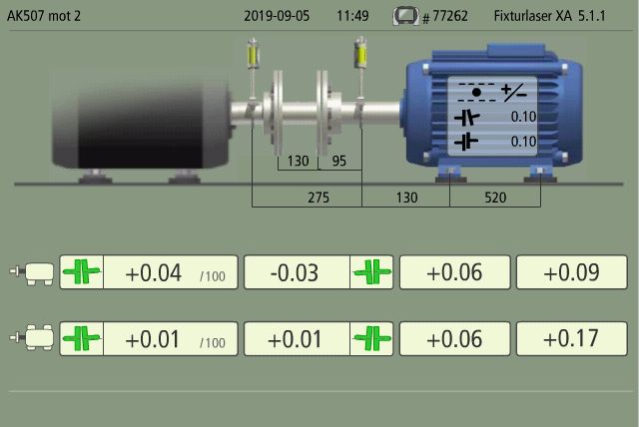

- RIDUTTORE AK507

- Misura Prima della correzione

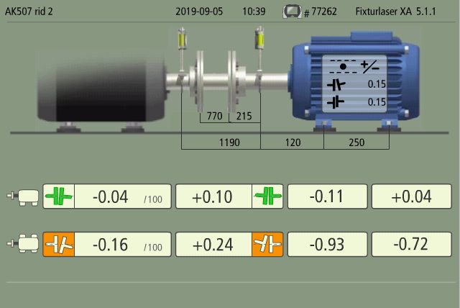

Il riduttore alla misurazione iniziale era disallineato in orizzontale,
A questo punto abbiamo proceduto ad effettuare l’allineamento e dopo le dovute correzioni si riportato il motore all’interno delle tolleranze consigliate dai costruttori.
Inoltre non potendo avviare la macchina per poterla portare a regime sia elttrico che termico si consiglia di ricontrollare l’allineamento dopo un mese circa dalla messa in servizio per verificare eventuali anomalie dovute ai carichi di lavoro.

Alleghiamo le misurazioni finali

Allineamento

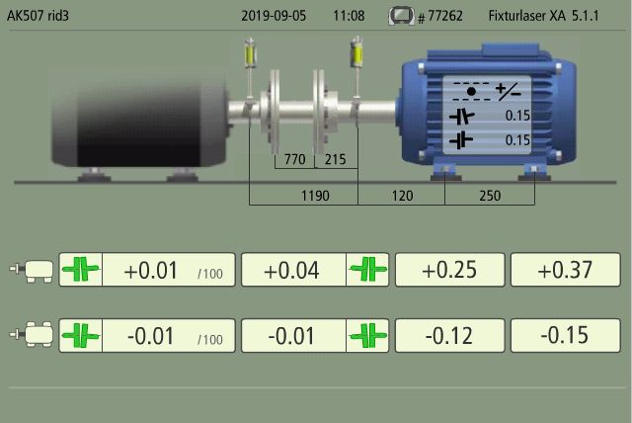

- MOTORE AK511

Piede Zoppo

Il controllo del piede zoppo si effettua per verificare la complanarità dei piedi del motore rispetto al basamento.
La non complanarità eccessiva può provocare una deformazione della carcassa del motore con conseguenti disturbi elettrici durante il funzionamento dello stesso.

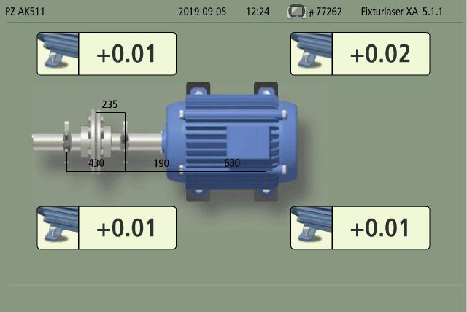

Il valore registrato nel controllo del piede zoppo risulta essere entro i limiti di tolleranza.

Misura Prima della correzione

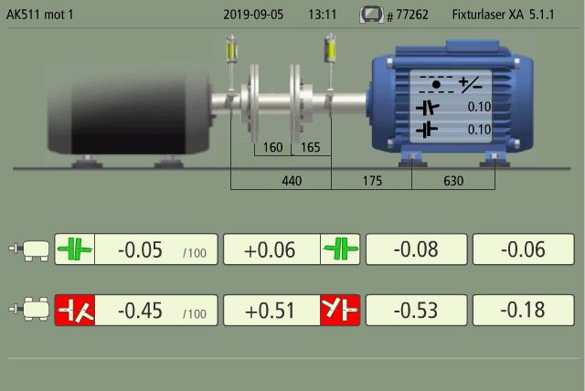

Il motore alla misurazione iniziale era disallineato in orizzontale.
A questo punto abbiamo proceduto ad effettuare l’allineamento e dopo le dovute correzioni si è riportato il motore all’interno delle tolleranze consigliate dai costruttori.
Inoltre non potendo avviare la macchina per poterla portare a regime sia elttrico che termico si consiglia di ricontrollare l’allineamento dopo un mese circa dalla messa in servizio per verificare eventuali anomalie dovute ai carichi di lavoro.

Alleghiamo le misurazioni finali

Allineamento

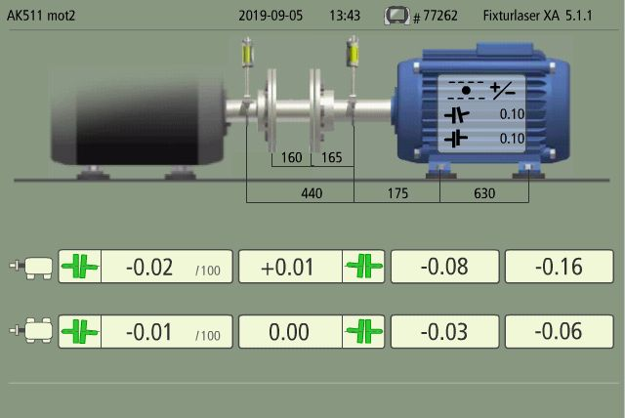

- Riduttore AK511

- Misura Prima della correzione

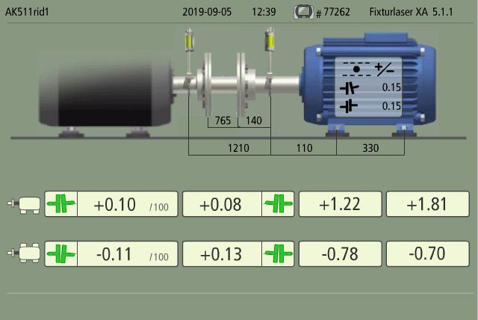

Il riduttore alla misurazione iniziale riportava un valore di disallineamento entro i Limiti di tolleranza
A questo punto abbiamo proceduto ad effettuare un affinamento dell’allineamento sull’orizzontale e dopo le dovute correzioni si riportato il motore all’interno delle tolleranze minime consigliate dai costruttori.
Inoltre non potendo avviare la macchina per poterla portare a regime sia elttrico che termico si consiglia di ricontrollare l’allineamento dopo un mese circa dalla messa in servizio per verificare eventuali anomalie dovute ai carichi di lavoro.

Alleghiamo le misurazioni finali

Allineamento

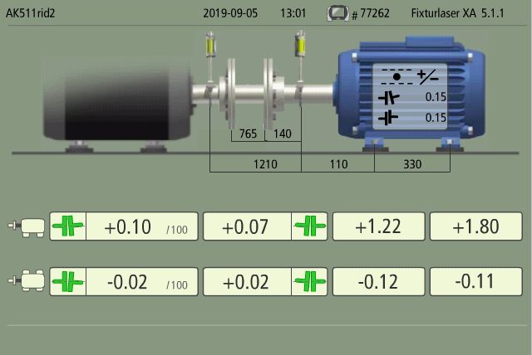

- motore AK515

Piede Zoppo

Il controllo del piede zoppo si effettua per verificare la complanarità dei piedi del motore rispetto al basamento.
La non complanarità eccessiva può provocare una deformazione della carcassa del motore con conseguenti disturbi elettrici durante il funzionamento dello stesso.

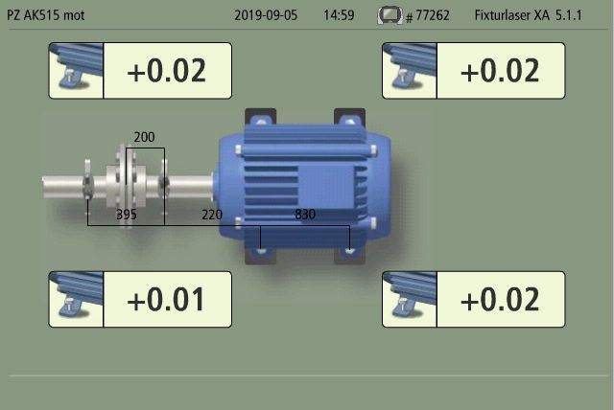

Il valore registrato nel controllo del piede zoppo risulta essere entro i limiti di tolleranza.

Misura Prima della correzione

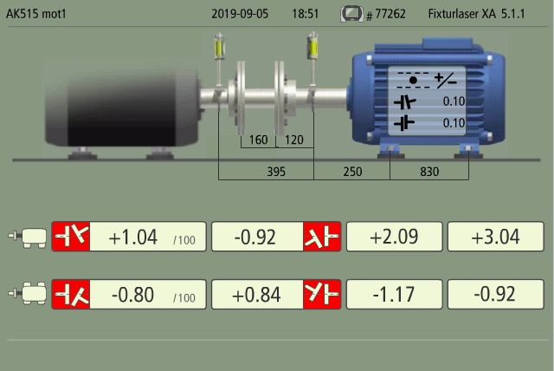

Il motore alla misurazione iniziale era disallineato sia vericalmente che orizzontalmente,
A questo punto abbiamo proceduto ad effettuare l’allineamento e dopo le dovute correzioni si riportato il motore all’interno delle tolleranze consigliate dai costruttori.
Inoltre non potendo avviare la macchina per poterla portare a regime sia elttrico che termico si consiglia di ricontrollare l’allineamento dopo un mese circa dalla messa in servizio per verificare eventuali anomalie dovute ai carichi di lavoro.

Alleghiamo le misurazioni finali

Allineamento

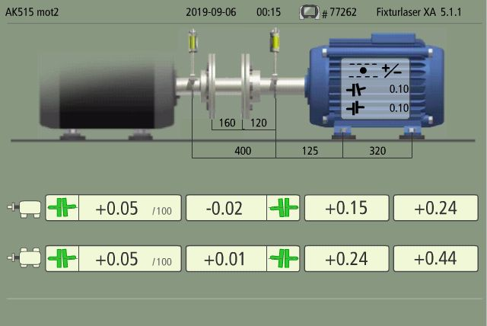

- Riduttore AK515

- Misura Prima della correzione

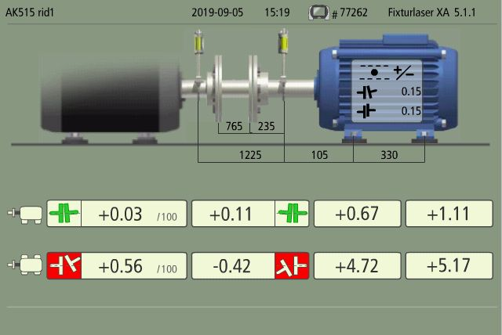

Il riduttore alla misurazione iniziale era disallineato in orizzontale,
A questo punto abbiamo proceduto ad effettuare l’allineamento e dopo le dovute correzioni si riportato il motore all’interno delle tolleranze consigliate dai costruttori.
Inoltre non potendo avviare la macchina per poterla portare a regime sia elttrico che termico si consiglia di ricontrollare l’allineamento dopo un mese circa dalla messa in servizio per verificare eventuali anomalie dovute ai carichi di lavoro.

Alleghiamo le misurazioni finali

Allineamento

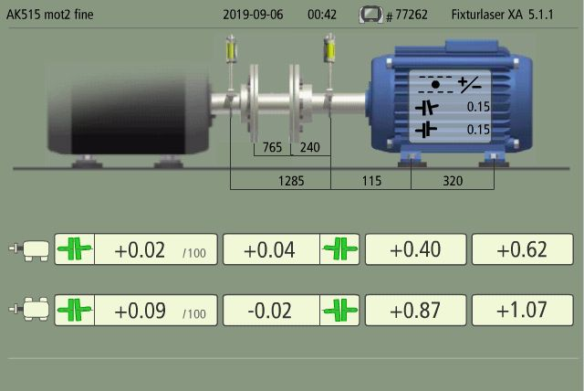

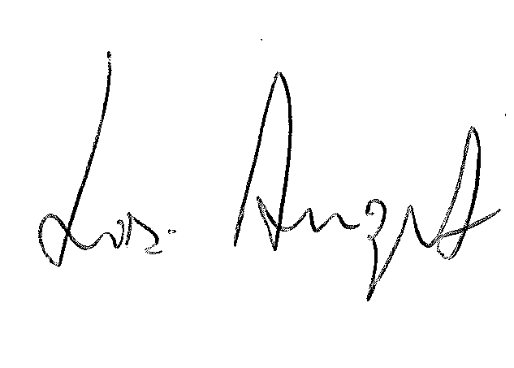
Rimanendo a disposizione per qualunque ulteriore chiarimento ci è gradita l’occasione per salutarVi.
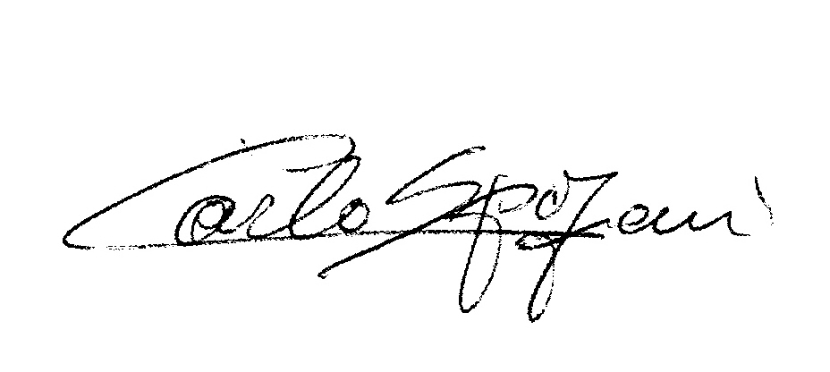

R.E.M. s.r.l. R.E.M. s.r.l.
Carlo Spaziani – Resp. Azienda Lisi Angelo – Uff. Tecnico

